


Федеральное агентство по рыболовству
Федеральное государственное бюджетное образовательное
учреждение высшего образования
«Астраханский государственный технический университет»
Система менеджмента качества в области образования, воспитания, науки и инноваций сертифицирована DQS
по международному стандарту ISO 9001:2015

Институт информационных технологий и коммуникаций
Кафедра «Автоматика и управление»

ВЫЧИСЛИТЕЛЬНЫЕ СИСТЕМЫ, СЕТИ И ТЕЛЕКОММУНИКАЦИИ

Методические указания для выполнения лабораторных работ для обучающихся по направлению 09.03.03 «Прикладная информатика» профиль подготовки «Прикладная информатика в экономике»

аСТРАХАНЬ – 2025

Составитель: к.т.н., доц. каф. «Автоматика и управление» О.В. Антонов

Методические указания по выполнению лабораторных работ по дисциплине «Вычислительные системы, сети и телекоммуникации» утверждены на заседании кафедры «Автоматика и управление» протокол № 5 от «05» июня 2025г.

© Астраханский государственный технический университет
Содержание
Лабораторная работа №1. «Математические основы работы ЭВМ. Системы счисления. Перевод чисел из одной системы счисления в другую. Алгебраическое представление двоичных чисел. Правила недесятичной арифметики». 4
Лабораторная работа №2. «Работа в Electronics Workbench. Основы имитации цифровых устройств. Элементарные логические функции. Логический синтез вычислительных схем». 14
Лабораторная работа №3 «Работа в Electronics Workbench. Комбинационные схемы». 22
Лабораторная работа №4 «Работа в Electronics Workbench. Шифраторы и дешифраторы». 25
Лабораторная работа №5 «Работа в Electronics Workbench. Цифровые компараторы». 28
Лабораторная работа №6 «Работа в Electronics Workbench. Сумматоры». 31
Лабораторная работа №7 «Работа в Electronics Workbench. Мультиплексоры и демультиплексоры». 34
Лабораторная работа №8 «Работа в Electronics Workbench. Триггеры». 38
Лабораторная работа №9. «Работа в Electronics Workbench. Регистры». 41
Лабораторная работа №10. «Работа в Electronics Workbench. Счетчики». 44
Список рекомендованной литературы. 47

Лабораторная работа №1. «Математические основы работы ЭВМ. Системы счисления. Перевод чисел из одной системы счисления в другую. Алгебраическое представление двоичных чисел. Правила недесятичной арифметики».

1. Цель работы:
1.1. Изучить используемые в ЭВМ системы счисления.
1.2. Изучить способы представления цифр в различных системах счисления.
1.3. Научиться переводить числа из одной системы счисления в другую.
1.4. Изучить коды, используемые в ЭВМ для алгебраического представления чисел.
1.5. Изучить правила выполнения арифметических операций над числами в недесятичных системах счисления.

2. Общие сведения.
Современное написание цифр привычной для нас десятичной системы счисления пришло к нам из Индии через арабские страны. Само слово «цифра» происходит от арабского «сифр». Поэтому мы и называем используемые нами цифры «арабскими». В XIII в. этими цифрами стали пользоваться жители средневековой Италии, которые позаимствовали их у флорентийских купцов, торговавших с арабами. А уже к XV в. использование так называемых арабских цифр стало повсеместным.
Счислением называется совокупность приемов наименования и обозначения чисел.
Сегодня человек использует различные системы счисления. Как правило, эти системы различаются между собой количеством используемых для обозначения различных чисел цифр. В зависимости от способа изображения чисел, системы счисления делятся на:
- позиционные;
- непозиционные.
В позиционной системе счисления цифры изменяют своё количественное значение в зависимости от их расположения в числе. Например, в числе 1841,21 имеются три цифры «1». Все они имеют разные значения. Первая обозначает тысячи, вторая единицы, а третья сотые доли соответственно. Указанное число является сокращенной записью следующей суммы:
1841,21₁₀ = 1۰10³ + 8۰10² + 4۰10 + 1 + 2۰10⁻¹ + 1۰10⁻²
Количество (Р) различных цифр, используемых для изображения числа в позиционной системе счисления, называется основанием системы счисления. Значения цифр лежат в диапазоне от 0 до Р-1. Для предотвращения разночтений основание системы счисления будем записывать в виде нижнего индекса справа от числа.
В общем случае запись любого смешанного числа в системе счисления с основание Р будет представлять собой сумму вида:
$\begin{aligned}N_{P}=a_{m-1}⋅P^{m-1}+a_{m-2}⋅P^{m-2}+\text{...}+a_{k}⋅P^{k}+\text{...}+a_{1}⋅P^{1}+ \\ +a_{0}⋅P^{0}+a_{-1}⋅P^{-1}+a_{-2}⋅P^{-2}+\text{...}+a_{-s}⋅P^{-s}\end{aligned}$ (1)
Нижние индексы определяют местоположение цифры в числе (разряд):
- положительные значения индексов – для целой части числа (m разрядов);
- отрицательные значения индексов – для дробной части числа (s разрядов).
Максимальное целое число, которое может быть представлено в m разрядах:
$N_{\text{max}}=P^{m}-1$ (2)
Минимальное значащее, не равное 0 число, которое можно записать в s разрядах дробной части:
$N_{\text{min}}=P^{-\text{sm}}$ (3)
Имея в целой части числа m, а в дробной – s разрядов, можно записать всего $P^{m+s}$ разных чисел.
В двоичной системе счисления, основание которой Р=2 используется только две цифры 0 и 1. При этом единица каждого разряда равна двум единицам предыдущего разряда. Слева от разряда единиц расположены разряды двоек, затем четверок, восьмерок и. т. д. Чтобы записать число в двоичной системе счисления, нужно представить его в виде суммы последовательных степеней числа 2, умноженных на 0 или 1:

1841,25 = 1۰2¹⁰ + 1۰2⁹ + 1۰2⁸ + 0۰2⁷ + 0۰2⁶ + 1۰2⁵ +
+1۰2⁴ + 0۰2³ + 0۰2² + 0۰2¹ + 1۰2⁰ + 0۰2⁻¹ +1۰2⁻²

Таким образом (1841,25)₁₀ = (11100110001,01)₂.
При представлении чисел в двоичной системе счисления приходится оперировать огромным количеством нулей и единиц, что не всегда удобно при ручном счете или при вводе в ЭВМ, поэтому в вычислительной технике довольно широко применяются также и другие системы счисления, прежде всего восьмеричная и шестнадцатеричная.
В восьмеричной системе счисления, основание которой Р=8 используется восемь цифр 0, 1, 2, 3, 4, 5, 6, 7. При этом единица каждого разряда равна восьми единицам предыдущего разряда. Чтобы записать число в восьмеричной системе счисления, нужно представить его в виде суммы последовательных степеней числа 8, умноженных на цифры от 0 до 7:

3468₈ = 3۰8³ + 4۰8² + 6۰8¹ + 1۰8⁰ = 1841₁₀

Таким образом (1841)₁₀ = (3468)₈.
В шестнадцатеричной системе счисления, основание которой Р=16 используется шестнадцать знаков – цифры от 0до 9, а также буквы A, B, C, D, E, F. При этом единица каждого разряда равна шестнадцати единицам предыдущего разряда. Чтобы записать число в шестнадцатеричной системе счисления, нужно представить его в виде суммы последовательных степеней числа 16, умноженных на цифры от 0 до 9 и буквы от A до F:
(262F)₁₆ = 2۰16³ + 6۰16² + 2۰16¹ + F۰16⁰ = 9775₁₀

Таким образом (9775)₁₀ = (262F)₁₆.
Представление чисел в шестнадцатеричной системе счисления оказывается гораздо компактнее, поскольку каждая группа из четырех двоичных цифр заменяется одним символом.
Перевод чисел из одной системы счисления в другую.
Перевод целых чисел из десятичной системы в двоичную можно осуществить при помощи многократного деления на 2.
Рассмотрим следующий пример. Для записи числа (95)₁₀ в двоичной системе необходимо найти такие цифры $a_{m-1},a_{m-2},\text{...},a_{k},\text{....},a_{1},a_{0}$ (см. выражение (1)), равные 0 или 1, чтобы
$a_{m-1}⋅2^{m-1}+a_{m-2}⋅2^{m-2}+\text{...}+a_{k}⋅2^{k}+\text{...}+a_{1}⋅2^{1}+a_{0}=\text{95}$ (4)
Разделим правую и левую части равенства на 2. При этом в частном от деления левой части на 2 получим $a_{m-1}⋅2^{m-2}+a_{m-2}⋅2^{m-3}+\text{...}+a_{k}⋅2^{k-1}+\text{...}+a_{1}$ а в остатке число $a_{0}$. Получившееся частное и остаток равняются частному и остатку от деления правой части равенства (4) на 2, поэтому
$a_{0}$=1
$$a_{m-1}⋅2^{m-2}+a_{m-2}⋅2^{m-3}+\text{...}+a_{k}⋅2^{k-1}+\text{...}+a_{1}=\text{47}$$
Разделим теперь опять обе части на 2, в результате будем иметь:
$a_{1}$=1
$$a_{m-1}⋅2^{m-2}+a_{m-2}⋅2^{m-3}+\text{...}+a_{k}⋅2^{k-1}+\text{...}+a_{1}=\text{23}$$
Аналогичным образом найдем значения остальных цифр $a_{i}$.
Таким образом, в результате получим: $a_{6}=1,a_{5}=0,a_{4}=1,a_{3}=1,a_{2}=1,a_{1}=1,a_{0}=1$.
Следовательно:
$\text{95}=a_{6}⋅2^{6}+a_{5}⋅2^{5}+a_{4}⋅2^{4}+a_{3}⋅2^{3}+a_{2}⋅2^{2}+a_{1}⋅2^{1}+a_{0}⋅2^{0}$ т.е. (95)₁₀ = (1011111)₂.
Таким образом, нахождение двоичных цифр числа сводится к последовательному делению соответствующих частных на 2 и нахождению остатков от деления. Чтобы не выписывать каждый раз новые равенства, удобно пользоваться такой записью:
95 2
94 47 2
1 46 23 2
1 22 11 2
1 10 5 2
1 4 2 2
1 2 1 2
0
Выделенные полужирным шрифтом цифры есть остатки, которые и являются цифрами при записи числа 95 в двоичной системе счисления. Сначала получается цифра разряда единиц, потом цифра разряда двоек и так далее, т.е. цифры остатков выписываются в обратном порядке.
Можно пользоваться более простой формой записи:
$$\frac{\text{95}}{1}\frac{\text{47}}{1}\frac{\text{23}}{1}\frac{\text{11}}{1}\frac{5}{1}\frac{2}{0}\frac{1}{}$$
Над чертой записывают заданное число и получающиеся частные, под чертой – остатки от деления соответствующих частных на 2.
В двоичной системе счисления могут быть представлены не только целые, но и дробные числа. Для перевода дробного числа из десятичной системы счисления в двоичную нужно отдельно перевести целую (как показано выше) и дробную части числа. Дробная часть десятичного числа в двоичной системе представляется как сумма отрицательных степеней числа 2, умноженных на 1 или 0.
Рассмотрим, как осуществляется перевод дробной части в двоичную систему счисления. Пусть, например, в двоичной системе счисления требуется записать число (0,6875)₁₀. Для этого нужно найти такие цифры $a_{-1},a_{-2},\text{...},a_{-s}$ равные 0 или 1, чтобы
$$a_{-1}⋅2^{-1}+a_{-2}⋅2^{-2}+\text{...}+a_{-s}⋅2^{-s}=0\text{.6875}$$
Умножим обе части этого выражения на 2:
$$a_{-1}+a_{-2}⋅2^{-1}+\text{...}+a_{-s}⋅2^{-s+1}=1\text{.3750}$$
В левой части этого равенства цифра $a_{-1}$ есть целая часть числа в правой части (т.е. 1), а сумма остальных слагаемых составляют дробную часть, поэтому $a_{-1}=1$, тогда
$$a_{-2}⋅2^{-1}+\text{...}+a_{-s}⋅2^{-s+1}=0\text{.3750}$$
Опять умножим обе части на 2:
$$a_{-2}+a_{-3}⋅2^{-1}+\text{...}+a_{-s}⋅2^{-s+2}=0\text{.75}$$
Отсюда $a_{-2}=0$, а остальные слагаемые равны 0,75.
Снова повторим операцию умножения:
$$a_{-3}+a_{-4}⋅2^{-1}+\text{...}+a_{-s}⋅2^{-s+3}=1\text{.}5$$
Следовательно $a_{-3}=1$, а сумма остальных слагаемых 0,5.
Т.е. $a_{-4}⋅2^{-1}+\text{...}+a_{-s}⋅2^{-s+3}=0\text{.}5$, после умножения этого равенства на 2 получим $a_{-4}=1$. Поскольку дробная часть равна 0 (результат умножения 0,5 на 2 можно записать как 1,000…000), то и все остальные цифры $a_{-j}$ равны 0.
Таким образом, (0,6875)₁₀ = (0,1011)₂. Приведенные вычисления удобнее записать в следующем виде:
0,6875
х 2
1,375
0,375
х 2
0,750
х 2
1,50
0,50
х 2
1,0
Цифры, выделены полужирным шрифтом, и являются искомыми двоичными цифрами, при этом в отличие от записи целой части, первой получается цифра, стоящая сразу после запятой.
Следует заметить, что не всегда дробное число, представленное конечным числом разрядов дробной части в одной системе счисления, можно записать конечным числом разрядов дробной части в другой системе счисления. Этим объясняется наличие погрешности при обработке информации с помощью вычислительных устройств, основанных на двоичной системе счисления.
Рассмотренные выше способы перевода из десятичной системы счисления в двоичную применимы, в общем случае, для перевода чисел из десятичной системы счисления в систему счисления с произвольным основанием P. Для этого деление и умножение целой и дробной частей исходного числа производят на основание P. Остатки от деления и последнее частное, которые при этом получаются, и являются искомыми цифрами числа в системе счисления с основанием P.
Очень простые правила действуют для перевода чисел из системы счисления P₁ в систему счисления P₂, где P₁ и P₂ являются степенями числа 2.
Рассмотрим для примера перевод числа из восьмеричной системы счисления в двоичную и наоборот. Для этого следует каждую восьмеричную цифру заменить тройкой двоичных цифр, в соответствие с таблицей 1.1
При переводе из двоичной системы счисления в восьмеричную разбивают двоичное число справа налево на группы из трех двоичных цифр, называемые триадами. Сначала выделяют крайнюю правую триаду (последние три цифры двоичной записи перед запятой), затем следующую (три цифры слева от крайней триады) и т.д. Если в последней триаде остается менее трех цифр, то вместо недостающих цифр слева записываются нули. Заменив каждую триаду соответствующей восьмеричной цифрой, получают число, записанное в восьмеричной системе счисления.

Таблица 1.1. Перевод чисел 8-2.
№ п/п | Число в восьмеричной системе | Число в двоичной системе  (триада)
1 | 0 | 000
2 | 1 | 001
3 | 2 | 010
4 | 3 | 011
5 | 4 | 100
6 | 5 | 101
7 | 6 | 110
8 | 7 | 111

Например, двоичное число 11 001 101 разбивается на следующие триады: 011; 001; 101. Поскольку (011)₂ = (3)₈, (001)₂ = (1)₈, (101)₂ = (5)₈, то в восьмеричной системе счисления это будет число 315.
Таким образом (11001101)₂ = (315)₈.
При переводе дробной части числа разбиение на триады ведется слева направо, начиная с первого разряда после запятой. Если в последней справа триаде остаётся менее трёх цифр, то вместо недостающих цифр справа записываются нули.
Например: 0,101 001 100 = (0,514)₈
Аналогичные правила действуют и при переводе из десятичной системы счисления в шестнадцатеричную. При этом двоичное число разбивают на тетрады из четырех цифр каждая. Разбиение ведётся справа налево от запятой для целой части числа и слева направо от запятой для дробной части числа. Заменив каждую тетраду соответствующей шестнадцатеричной цифрой, получают число, записанное в шестнадцатеричной системе счисления. Соответствие двоичных тетрад и шестнадцатеричных цифр приведены в таблице 1.2.

Таблица 1.2. Перевод чисел.
№ п/п | Число в шестнадцатеричной системе | Число в двоичной системе  (тетрада)
1 | 0 | 0000
2 | 1 | 0001
3 | 2 | 0010
4 | 3 | 0011
5 | 4 | 0100
6 | 5 | 0101
7 | 6 | 0110
8 | 7 | 0111
9 | 8 | 1000
10 | 9 | 1001
11 | A | 1010
12 | B | 1011
13 | C | 1100
14 | D | 1101
15 | E | 1110
16 | F | 1111

Например, двоичное число 1011001101 разбивается на следующие тетрады: 0010; 1100; 1101. Поскольку (0010)₂ = (2)₁₆, (1100)₂ = (C)₁₆, (1101)₂ = (D)₁₆, то в шестнадцатеричной системе счисления это будет число 2СD, т.е. (1011001101)₂ = (2CD)₁₆.
Алгебраическое представление двоичных чисел, то есть представления чисел с учетом их знака включает в себя арифметическое представление числа и знаковый разряд. При этом код «0» означает знак «+» (плюс), код «1» – знак «–« (минус). Для алгебраического представления чисел в вычислительных машинах используют специальные коды:
- прямой код числа;
- обратный код числа;
- дополнительный код числа.
Два последних кода позволяют заменить неудобную для ЭВМ операцию вычитания на операцию сложения с соответствующим отрицательным числом.
Дополнительный код обеспечивает более быстрое выполнение операций, поэтому чаще всего в ЭВМ применяется именно он.
Прямой код числа N – [N]_{пр}. Пусть N = a₁ a₂ a₃ … a_{m.} Тогда:
- если N>0, то [N]_{пр} = 0, a₁ a₂ a₃ … a_{m};
- если N<0, то [N]_{пр} = 1, a₁ a₂ a₃ … a_{m};
- если N=0, то имеет место неоднозначность: [0]_{пр} = 0,0… или 1,0…;
В общем виде:
$${[N]}_{\text{пр}}=\begin{aligned}\{N,\text{если}{}^{}N≥0,\end{aligned}$$
Обратный код числа N – [N]_{обр}.
Обозначение $\overline{a}$ означает величину, обратную $a$ (инверсию $a$), то есть если $a=1$, то $\overline{a}=0$, и наоборот.
- если N>0, то [N]_{обр} = [N]_{пр} = 0, a₁ a₂ a₃ … a_{m};
- если N<0, то [N]_{обр} = $1,{\overline{a}}_{1},{\overline{a}}_{2},{\overline{a}}_{3}\text{...}{\overline{a}}_{m},$;
- если N=0, то имеет место неоднозначность: [0]_{обр} = 0, 0… или 1,11…1.
Обратный код положительного числа совпадает с прямым кодом. Для того чтобы получить обратный код отрицательного числа, необходимо цифры этого числа инвертировать, то есть во всех значащих разрядах нули заменить единицами, а единицы нулями, в знаковом разряде поставить 1.
Например, число N = 0,1011, [N]_{обр} = 0,1011.
Число N = - 0,1011, [N]_{обр} = 1,0100. В случае, когда N<0, [N]_{обр} = 10-1 10^{-n} + N, то есть [N]_{обр} = 1,1111 + N.

Обобщая результаты, получим:
$${[N]}_{\text{обр}}=\begin{aligned}\{N,\text{если}{}^{}N≥0,\end{aligned}$$
Дополнительный код числа N – [N]_{доп}.
- если N<=0, то [N]_{доп} = [N]_{пр} = 0, a₁ a₂ a₃ … a_{m};
- если N>=0, то [N]_{доп} = $1,{\overline{a}}_{1},{\overline{a}}_{2},{\overline{a}}_{3}\text{...}{\overline{a}}_{m},$+0,0 0…1.
Дополнительный код положительного числа совпадает с прямым кодом. Для того чтобы получить дополнительный код отрицательного числа, необходимо все его цифры инвертировать (в знаковом разряде поставить единицу, во всех значащих разрядах нули заменить единицами, а единицы нулями) и затем к младшему разряду прибавить единицу. В случае возникновения переноса из первого после запятой разряда в знаковый разряд, к числу следует прибавить единицу в младший разряд.
Например, число N = 0,1011, [N]_{доп} = 0,1011.
Число N = - 0,1011, [N]_{доп} = 1,0100. N = 0,0000; [N]_{доп} = 10,0000 = 0,0000 (1 исчезает). Неоднозначности в изображении 0 нет.
Выполнение арифметических операций. Сложение двоичных чисел производится поразрядно на основании следующих правил:

(0)+(0)=(0) (0)+(1)=(1) (1)+(0)=1 (1)+(1)=(10)

результат последнего выражения (0), а (1) переносится в следующий разряд.
Вычитание также производится по разрядам от младшего к старшему. При этом если из (0) вычитают (1), то результатом в этом разряде будет (1), а из следующего старшего разряда произойдет заем (1), т.е. цифра этого разряда станет на (1) меньше. Рассмотрим пример выполнения этих операций.
Сложение 100101 Вычитание 100101
+ -
001011 001011
Результат 110000 Результат 011010
Умножение двоичных чисел производится аналогично умножению десятичных с учетом следующих соотношений:
(0)x(0)=0 (0)x(1)=0 (1)x(0)=0 (1)x(1)=1
Множимое последовательно умножают на каждую цифру множителя, начиная с младшего разряда, и для учета веса соответствующей цифры множителя сдвигают влево на такое количество разрядов, на какое соответствующий разряд множителя сдвинут относительно младшего или старшего разряда.
101
х
10
-----
000
+
101
-------
1010
Выполнение арифметических операций с использованием дополнительного кода. Рассмотрим пример сложения двух двоичных чисел, одно из которых является отрицательным числом. В этом случае, при использовании дополнительного кода, возможно заменить операцию вычитания операцией сложения. Например, при вычитании из числа 10110₂ (22₁₀) числа 01101₂ (13₁₀) уменьшаемое представляют в прямом коде 010110 (записывают впереди 0 как символ, обозначающий положительный знак числа). Вычитаемое представляют в дополнительном коде, сначала инвертировав цифры всех разрядов, кроме знакового (110010), а затем прибавляют единицу в младший разряд (110011). После этого выполняется операция сложения уменьшаемого (записанного в прямом коде) и вычитаемого (записанного в обратном коде).

010110
+
110011
---------
001001 (+9₁₀ = 22₁₀ - 13₁₀)

При сложении цифры знаковых разрядов складываются с отбрасыванием возникающего из этого разряда переноса. При умножении двоичных цифр с учетом их знаков необходимо получить две величины – определить знак произведения и найти абсолютную величину произведения. Знаковый разряд произведения получается суммированием цифр знаковых разрядов сомножителей по модулю 2, т.е.без формирования разряда переноса. При несовпадении складываемых цифр получается 1, что соответствует знаку произведения сомножителей, одно из которых меньше нуля. Абсолютная величина произведения определяется перемножением чисел без учета их знаковых разрядов.

3. Задания для выполнения практической работы. Для заданий 3.1-3.4 исходные данные приведены в таблице 1.3.

3.1. Произвести последовательный перевод целого числа из десятичной системы счисления в системы счисления с основаниями, заданными степенями числа 2. Системы счисления определяются вариантом задания. Произвести обратный перевод в десятичную систему счисления.

3.2. Произвести перевод дробного числа из десятичной системы счисления в системы счисления с основанием, заданными степенями числа 2. При иррациональном представлении числа использовать первые десять разрядов. Системы счисления определяются вариантом задания. Произвести обратный перевод в десятичную систему счисления. Оценить относительную точность перевода.

3.3. Произвести перевод целого числа из десятичной системы счисления в систему счисления, определенную вариантом задания. Произвести обратный перевод в десятичную систему счисления.

3.4. Произвести перевод дробного числа из десятичной системы счисления в систему счисления, определенную вариантом задания. При иррациональном представлении числа использовать первые десять разрядов. Система счисления определяется вариантом задания. Произвести обратный перевод в десятичную систему счисления. Оценить относительную точность перевода.

Оформление работы должно отражать и иллюстрировать принципы перевода чисел из одной системы счисления в другую.
Например: 1000₁₀ / 2 = 500 (0) / 2 = 250 (0) / 2 = 125 (0) / 2 = 62 (1) / 2 = 31 (0) / 2 = 15 (1) / 2 = 7 (1) / 2 = 3 (1) / 2 = 1 (1) / 2 = 0 (1).
Таким образом: 1000₁₀ = 1111101000₂
1111101000₂ → 11 1110 1000₂ → 0011 1110 1000₂ → 3Е8₁₆
1111101000₂ Х = 1 * 2⁹ + 1 * 2⁸ + 1 * 2⁷ + 1 * 2⁶ + 1 * 2⁵ + 0 * 2⁴ + 1 * 2³ + 0 * 2² + 0 * 2¹ + 0 * 2⁰ = 1000₁₀

Для заданий 3.5-3.12 исходные данные приведены в таблице 1.4.
3.5. Получить прямой код числа.
3.6. Получить обратный код числа.
3.7. Получить дополнительный код числа.
3.8. Выполнить операцию сложения двоичных чисел.
3.9. Выполнить операцию вычитания двоичных чисел.
3.10. Выполнить операцию умножения двоичных чисел.
3.11. Выполнить операцию вычитания двоичных чисел с использованием дополнительного кода.
3.12. Выполнить операцию умножения знаковых двоичных чисел.
Оформление работы должно отражать и иллюстрировать принципы выполнения заданий.

4. Варианты заданий для практической работы.
Таблица 1.3. Варианты заданий.
№ | Целое число | Дробное число | Основания систем (для задания 3.1) | Основания систем (для задания 3.2) | Основание системы (для задания 3.3) | Основание системы (для задания 3.4)
1 | 2 | 3 | 4 | 5 | 6 | 7
1 | 6783361 | 0,34341 | 10-2-16-10 | 10-2-16-10 | 3 | 5
2 | 2677643 | 0,66611 | 10-8-2-10 | 10-8-2-10 | 4 | 6
3 | 7627550 | 0,98834 | 10-16-8-10 | 10-16-8-10 | 5 | 3
4 | 2335193 | 0,68510 | 10-16-2-10 | 10-16-2-10 | 6 | 4
5 | 2887819 | 0,22287 | 10-2-8-10 | 10-2-8-10 | 3 | 5
6 | 5325660 | 0,80740 | 10-8-16-10 | 10-8-16-10 | 4 | 6
7 | 7698238 | 0,87979 | 10-2-16-10 | 10-2-16-10 | 5 | 3
8 | 7976168 | 0,78824 | 10-8-2-10 | 10-8-2-10 | 6 | 4
9 | 1552386 | 0,49300 | 10-16-8-10 | 10-16-8-10 | 3 | 5
10 | 5199331 | 0,43331 | 10-16-2-10 | 10-16-2-10 | 4 | 6
11 | 5984792 | 0,90212 | 10-2-8-10 | 10-2-8-10 | 5 | 3
12 | 4792338 | 0,87985 | 10-8-16-10 | 10-8-16-10 | 6 | 4
13 | 9513813 | 0,34430 | 10-2-16-10 | 10-2-16-10 | 3 | 5
14 | 1344239 | 0,65620 | 10-8-2-10 | 10-8-2-10 | 4 | 6
15 | 9226221 | 0,35305 | 10-16-8-10 | 10-16-8-10 | 5 | 3
16 | 1804508 | 0,51145 | 10-16-2-10 | 10-16-2-10 | 6 | 4
17 | 9745409 | 0,58419 | 10-2-8-10 | 10-2-8-10 | 3 | 5
18 | 9509496 | 0,38867 | 10-8-16-10 | 10-8-16-10 | 4 | 6
19 | 1760966 | 0,22670 | 10-2-16-10 | 10-2-16-10 | 5 | 3
20 | 2887819 | 0,22287 | 10-2-8-10 | 10-2-8-10 | 3 | 5
21 | 5325660 | 0,80740 | 10-8-16-10 | 10-8-16-10 | 4 | 6
22 | 7698238 | 0,87979 | 10-2-16-10 | 10-2-16-10 | 5 | 3
23 | 7976168 | 0,78824 | 10-8-2-10 | 10-8-2-10 | 6 | 4
24 | 1552386 | 0,49300 | 10-16-8-10 | 10-16-8-10 | 3 | 5
25 | 5199331 | 0,43331 | 10-16-2-10 | 10-16-2-10 | 4 | 6
26 | 5984792 | 0,90212 | 10-2-8-10 | 10-2-8-10 | 5 | 3
27 | 4792338 | 0,87985 | 10-8-16-10 | 10-8-16-10 | 6 | 4
28 | 9513813 | 0,34430 | 10-2-16-10 | 10-2-16-10 | 3 | 5
29 | 1344239 | 0,65620 | 10-8-2-10 | 10-8-2-10 | 4 | 6
30 | 2146855 | 0,76804 | 10-8-2-10 | 10-8-2-10 | 6 | 4

Таблица 1.4. Варианты заданий.
№ п/п | 3.5 | 3.6 | 3.7 | 3.8 | 3.9 | 3.10 | 3.11 | 3.12
1 | 2 | 3 | 4 | 5 | 6 | 7 | 8 | 9
1 | 10010 | 11001 | 11001 | 10010  11001 | 11010  11001 | 10010  11001 | 11010  10101 | 10010  01001
2 | 11001 | 10001 | 10001 | 11001  10001 | 11001  10001 | 11001  10001 | 11001  10101 | 11001  00001
3 | 10101 | 10010 | 10010 | 10101  10010 | 10101  10010 | 10101  10010 | 10101  10010 | 00101  10010
4 | 10111 | 10000 | 10000 | 10111  10000 | 10111  10010 | 10111  10100 | 10111  10010 | 10111  00000
5 | 10001 | 11011 | 11011 | 10001  11011 | 11101  11011 | 10001  11011 | 11001  10011 | 00001  11011
6 | 10010 | 10001 | 10001 | 10010  10001 | 10110  10001 | 10010  10001 | 10010  10001 | 00010  10001
7 | 11001 | 11011 | 11011 | 11001  11011 | 11101  11011 | 11001  11011 | 11001  10011 | 11001  01011
8 | 11100 | 11110 | 11110 | 11100  11110 | 11100  10110 | 11100  11110 | 11100  10110 | 01100  11110
9 | 10101 | 10000 | 10000 | 10101  10000 | 10101  10011 | 10101  10010 | 10101  10001 | 10101  00000
10 | 10010 | 10111 | 10111 | 10010  10111 | 11010  10111 | 10010  10111 | 11010  10111 | 00010  10111
11 | 10001 | 10001 | 10001 | 10001  10001 | 11001  10101 | 10001  10001 | 10101  10011 | 10001  00001
12 | 11001 | 10111 | 10111 | 11001  10111 | 11001  10111 | 11001  10111 | 11001  10111 | 01001  10111
13 | 10110 | 10010 | 10010 | 10110  10010 | 10110  10010 | 10110  10010 | 10110  10010 | 10110  00010
14 | 11001 | 10010 | 10010 | 11001  10010 | 11001  10010 | 11001  10010 | 11001  10010 | 01001  10010
15 | 10111 | 10000 | 10111 | 10111  10000 | 10101  10010 | 10111  10110 | 10111  10100 | 00111  10000
16 | 10001 | 10011 | 10111 | 10011  10111 | 11011  10111 | 10011  10111 | 11011  10101 | 10011  00111
17 | 10111 | 10010 | 10010 | 10111  10010 | 10111  10010 | 10111  10010 | 10111  10010 | 10111  00010
18 | 11011 | 11101 | 11101 | 11011  11101 | 11011  10101 | 11011  11101 | 11011  10111 | 01011  11101
19 | 10010 | 10111 | 10111 | 10010  10111 | 11010  10111 | 10010  10111 | 11110  10111 | 00010  10111
20 | 10001 | 10001 | 10001 | 10001  10001 | 10101  10011 | 10001  11001 | 10101  10011 | 10001  00001
21 | 11001 | 10111 | 10111 | 11001  10111 | 11001  10111 | 11001  10111 | 11001  10111 | 01001  10111
22 | 10110 | 10010 | 10010 | 10110  10010 | 10110  10010 | 10110  10010 | 10110  10010 | 10110  00010
23 | 11001 | 10010 | 10010 | 11001  10010 | 11001  10010 | 11001  10010 | 11001  10010 | 01001  10010
24 | 10111 | 10000 | 10111 | 10111  10000 | 10101  10011 | 10111  10110 | 10111  10010 | 00111  10000
25 | 10001 | 10011 | 10111 | 10011  10111 | 11011  10111 | 10011  10111 | 11111  10111 | 10011  00111
26 | 10111 | 10010 | 10010 | 10111  10010 | 10111  10010 | 10111  10010 | 10111  10010 | 10111  00010
27 | 11011 | 11101 | 11101 | 11011  11101 | 11011  10101 | 11011  11101 | 11011  10001 | 01011  11101
28 | 10011 | 10111 | 10011 | 10011  10111 | 11011  10111 | 10011  10111 | 11011  10111 | 10011  00111
29 | 10001 | 10001 | 10001 | 10001  10001 | 10101  10001 | 10001  10101 | 10101  10011 | 10001  00001
30 | 10011 | 10111 | 10011 | 10011  10111 | 11011  10111 | 10011  10111 | 10111  10101 | 10011  00111

5. Контрольные вопросы.
- Что такое система счисления?
- Что называется основанием системы счисления?
- Приведите правила перевода чисел из десятичной системы счисления в двоичную.
- Приведите правила перевода чисел из восьмеричной системы счисления в двоичную.
- Приведите правила перевода чисел из двоичной системы счисления в шестнадцатеричную.
- Что называется прямым кодом числа?
- Что называется обратным кодом числа?
- Что называется дополнительным кодом числа?
- Приведите правила сложения двоичных чисел.
- Приведите правила вычитания двоичных чисел.
- Приведите правила умножения двоичных чисел.
- Приведите правила вычитания двоичных чисел с использованием дополнительного кода.
- Приведите правила умножения двоичных чисел с использованием дополнительного кода.

Лабораторная работа №2. «Работа в Electronics Workbench. Основы имитации цифровых устройств. Элементарные логические функции. Логический синтез вычислительных схем».

1. Цель работы:
1.1. Познакомиться с работой в программе Electronics Workbench, а также с элементами, требуемыми для работы с логическими и цифровыми схемами.
1.1. Изучить элементарные логические операции.
1.2. Изучить законы алгебры логики.
1.3. Научиться синтезировать вычислительные схемы устройств.
  - Изучить и проверить основные тождества алгебры логики.

2. Общие сведения.

Electronics Workbench представляет собой программное обеспечение для имитации процессов, происходящих в электронных схемах. Electronics Workbench позволяет имитировать работу как аналоговых, так и цифровых электронных схем.
Основное окно программы включает в себя главное меню, панели с наборами элементов схем и окно для сборки электронной схемы. В правом верхнем углу находится выключатель для запуска процесса имитации.
На рис. 4.1. представлены основные приборы (панель Instruments), используемые при работе со схемами цифровых устройств. Это Word Generator (Генератор слов) и Logic Analyzer (Логический анализатор).

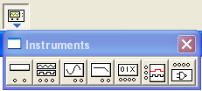
Logic Analyzer
(Логический анализатор)
Word Generator
(Генератор слов)

Рис. 4.1. Инструменты «Electronics Workbench».

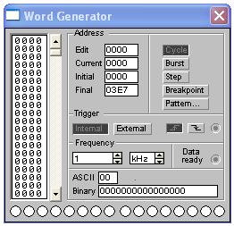
Рис. 4.2. Генератор слов.
Настройка генератора слов. Левая часть основного окна генератора слов (поле со полосой прокрутки) представляет собой набор из четырехзначных шестнадцатеричных чисел. Диапазон значений этих чисел от 0000 до FFFF (от 0 до 65535 в десятичной системе счисления), максимальное количество чисел в наборе 999. При активизации генератора шестнадцатеричное число побитно передаётся на соответствующие выходы.
Для изменения последовательности битов подаваемых на выходы генератора можно использовать несколько вариантов:
- набрать шестнадцатизначный двоичный код числа в строке «Binary» (это автоматически изменит шестнадцатеричный код, отображаемый в строках левой части генератора);
- изменить шестнадцатеричный код, отображаемый в строках левой части генератора;
- в строке «ASCII» записать соответствующий ASCII символ.

Управление выходом генератора. Для того чтобы обеспечить повторение подаваемых на выход генератора слов необходимо «зациклить» генератор, включив опцию «Cycle» в поле «Address». Включение опции «Step» обеспечить пошаговую подачу слов на выход генератора при каждом нажатии на кнопку «Step».
Адресация в генераторе слов. Каждое слово в окне генератора имеет свой уникальный адрес, соответствующий шестнадцатеричному номеру из диапазона 000 до 3E7. При вводе или редактировании какой-либо строки в поле «Address» отображается её характеристики, а именно:
«Edit» - адрес слова, на котором стоит указатель;
«Current» - адрес редактируемого в данный момент слова;
«Initial» - адрес, которого начинается подача слов на выход генератора при его запуске;
«Final» - адрес, которым заканчивается подача слов на выход генератора при его запуске.

Частота следования слов для генератора. Частота следования слов изменяется с помощью поля «Frequency». Каждое последующее слово в режиме «Cycle» подается на выход генератора по истечении одного периода следования.
Оставшиеся элементы управления и функции генератора в работах не используются, поэтому студентам предлагается самостоятельное их изучение.
Логический анализатор, представленный на рис. 4.3, используется для отображения уровней логических сигналов и их изменения во времени.

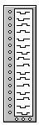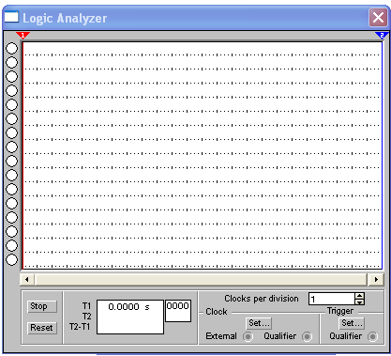

а) условное обозначение б) основное окно.
на схеме;

Рис. 4.3. Логический анализатор.

Red Probe
(логический пробник)
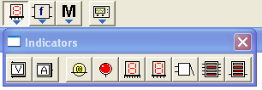
Decoded Seven-Segment Display
(Семисегментный индикатор с дешифратором)
Seven-Segment Display
(Семисегментный индикатор)

Рис. 4.4. Индикаторы «Electronics Workbench».

На рис. 4.4. показаны основные индикаторы, используемые при построении цифровых схем.
К ним относятся:
- Red Probe (RP - Логический пробник)
- Seven-Segment Display (SSD - Семисегментный индикатор)
- Decoded Seven-Segment Display (DSSD - Семисегментный индикатор с дешифратором)

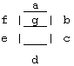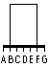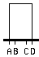
а) RP; б) SSD; в) DSSD.

Рис. 4.5. Условные обозначения индикаторов на схеме.

Логический пробник, показанный на рис. 4.5 (а), представляет собой LED индикатор, который загорается при подаче на его вход логической «1». Пробник может быть использован для индикации «высокого» и «низкого» уровня сигналов в цифровых схемах, а также для графического отображения работы различных счетчиков.
Семисегментный индикатор, показанный на рис. 4.5 (б), отображает состояние своих входов, т.е. при подаче на один из входов логической «1» загорается соответствующий сегмент.
Семисегментный индикатор с дешифратором, показанный на рис. 4.5 (в), проще в использовании по сравнению с семисегментным индикатором, так как каждое шестнадцатеричное число (от 0 до 9 и от A до F) отображается, когда на входы поступает его двоичный код.

Алгебра логики – это раздел математической логики, значение всех элементов (функций и аргументов) которой определены в двухэлементном множестве: 0 и 1. Алгебра логики оперирует с логическими высказываниями.
Высказывание – это любое предложение, в отношении которого имеет смысл утверждение о его истинности или ложности. При этом считается, что высказывание удовлетворяет закону исключенного третьего, т.е. каждое высказывание или истинно или ложно. Одновременно истинным и ложным или НЕ истинным и НЕ ложным оно быть не может.
Простейшими операциями в алгебре логики являются операции логического сложения (ИЛИ, OR, операция дизъюнкции) и логического умножения (И, AND, операция конъюнкции). Для обозначения дизъюнкции используют символы + или V, а конъюнкции – или Λ. Правила выполнения операций в алгебре логики определяются рядом аксиом, теорем и следствий. В частности, для алгебры логики применимы следующие законы.
- Сочетательный:
(a + b) + c = a + (b + c),
(a ּ b) ּ c = a ּ (b ּ c).
- Переместительный
(a + b) = (b + a),
(a ּ b) = (b ּ a).
- Распределительный
a ּ (b + c) = a ּ b + a ּ c,
(a+ּ b) ּ c = a ּ c + b ּ c.
Также справедливы соотношения:
a + a = a, a + b = b, если a ≤ b,
a ּ a = a, a ּ b = a, если a ≤ b,
a + a ּ b = a, a ּ b = b, если a ≥ b,
a + b = a, если a ≥ b,
a + b = b, если a ≤ b,

Наименьшим элементом алгебры логики является 0, наибольшим – 1. В алгебре логики также вводится еще одна операция – отрицания (НЕ, инверсия), обозначаемая чертой над элементом.
По определению:
$\overline{0}=1$, $\overline{1}=0$ - операция отрицания
$a+\overline{a}=1$ - закон дополнения
$a⋅\overline{a}=0$ - закон противоречивости
Кроме того, справедливы такие соотношения:
$\overline{\overline{a}}=a$ - закон двойного отрицания
$\overline{a+b}=\overline{a}⋅\overline{b}$, $\overline{a⋅b}=\overline{a}+\overline{b}$ - закон де Моргана

Функция в алгебре логики – выражение, содержащее элементы алгебры логики a, b, c и др., связанные операциями, определенными в этой алгебре.
Пример логической функции:
$$f(a,b,c)=\overline{a}+\overline{a}⋅\overline{b}⋅c+\overline{a+c}$$
Согласно теоремам разложения функций на конституэнты (составляющие), любая функция может быть разложена на конституэнты 1 и 0:
$\begin{aligned}f(a)=f(1)⋅a+f(0)⋅\overline{a} \\ f(a,b)=f(1,b)⋅a+f(0,b)⋅\overline{a}= \\ =f(1,1)⋅a⋅b+f(1,0)⋅a⋅\overline{b}+f(0,1)⋅\overline{a}⋅b+f(0,0)⋅\overline{a}⋅\overline{b}\end{aligned}$ (3.1)
Эти соотношения используются для синтеза логических функций и вычислительных схем.
Логический синтез вычислительных схем. В качестве примера рассмотрим синтез одноразрядного двоичного полусумматора, имеющего два входа (a, b) и два выхода (S, P) и выполняющего операцию сложения. Алгоритм работы двоичного полусумматора задан в виде таблице истинности (табл. 3.1). Таблица истинности представляет собой все возможные сочетания входных сигналов и соответствующие им состояния выходных сигналов.

Таблица 3.1. Таблица истинности для синтеза полусумматора.
a | b | f₁(a,b)=S | f₂(a,b)=P
0 | 0 | 0 | 0
0 | 1 | 1 | 0
1 | 0 | 1 | 0
1 | 1 | 0 | 1

где f₁(a,b) = S – значение цифры суммы в данном разряде;
f₂(a,b) = Р – цифра переноса в следующий (старший) разряд.
Согласно (3.1), можно произвести разложение на конституэнты:
$$\begin{aligned}S=f1(a,b)=0⋅a⋅b+1⋅\overline{a}⋅b+1⋅a⋅\overline{b}+0⋅\overline{a}⋅\overline{b}=\overline{a}⋅b+a⋅\overline{b} \\ P=f2(a,b)=1⋅a⋅b+0⋅\overline{a}⋅b+0⋅a⋅\overline{b}+0⋅\overline{a}⋅\overline{b}=a⋅b\end{aligned}$$
Логическая блок-схема устройства, реализующего полученную функцию, представлена на рис. 3.1. На рис. 3.2. представлены логические блоки, используемые при построении схем в соответствии с международным стандартом и их аналоги согласно ГОСТ. Таблицы истинности наиболее часто используемых в ЭВМ операций представлены в табл. 3.2-3.5.
Операция OR (ИЛИ) – логическое сложение, выполняет поразрядную дизъюнкцию битов двух чисел; устанавливает 1 в тех битах результата, в которых была 1 хотя бы у одного из исходных операндов.

Таблица 3.2. Таблица истинности «ИЛИ».
a | 0 | 0 | 1 | 1
b | 0 | 1 | 0 | 1
a OR b | 0 | 1 | 1 | 1

Операция AND (И) – логическое умножение, выполняет поразрядную конъюнкцию битов двух чисел; устанавливает 1 в тех битах результата, в которых у обоих исходных операндов были 1.

Таблица 3.3. Таблица истинности «И».
a | 0 | 0 | 1 | 1
b | 0 | 1 | 0 | 1
a AND b | 0 | 0 | 0 | 1

Операция XOR (исключающее ИЛИ) – устанавливает 1 в тех битах результата, в которых операнды отличались.

Таблица 3.4. Таблица истинности «исключающее ИЛИ».
a | 0 | 0 | 1 | 1
b | 0 | 1 | 0 | 1
a XOR b | 0 | 1 | 1 | 0

Операция NOT (НЕ) – устанавливает обратное значение битов в числе (инверсия).

Таблица 3.5. Таблица истинности «НЕ».
a | 0 | 1
NOT a | 1 | 0

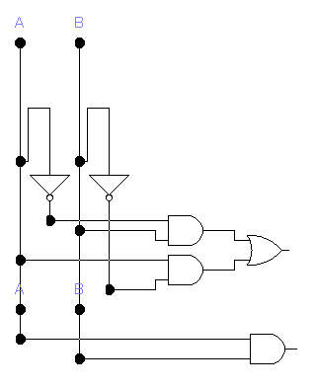
Рис. 3.1. Логическая блок-схема одноразрядного полусумматора.

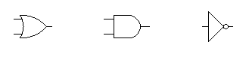
а) «ИЛИ»; б) «И»; в) «НЕ»;

Рис. 3.2. Обозначение логических операций.

При построении логической блок-схемы устройства по некоторой логической функции ее необходимо минимизировать (т.е. упростить) в соответствии с рассмотренными выше соотношениями и законами. Это необходимо для уменьшения стоимости устройств.
Для логических функций «ИЛИ», «И», «НЕ» существуют типовые технические схемы, реализующие их на реле, электронных лампах, дискретных полупроводниковых элементах. Для построения современных ЭВМ применяются системы интегральных элементов, называемые сериями. Для максимальной унификации в качестве базовой логической схемы используется только одна из схем (минимальный базис): «И-НЕ» (NAND, штрих Шеффера), «ИЛИ-НЕ» (NOR, стрелка Пирса) или «И-ИЛИ-НЕ» (NORAND).

В алгебре логики вводится некоторый набор логических аксиом и тождеств.

- a(b + c) = ab + ac

- a + bc = (a + b)(a + c)

- a(a + b) = a

- a + ab = a

5) a(not(a) + b) = ab

6) a + not(a)b = a + b

7) ab + a not(b) = a

8) not(ab) = not(a) + not(b)

9) not(a + b) = not(a) not(b)

10) ab + not(a)c + bc = ab + not(a)c

3. Задания для выполнения лабораторной работы.
3.1. Собирать схему (рис.4.6), содержащую цифровой генератор, семисегментный индикатор с дешифратором и четыре логических пробника. Запрограммировать генератор двоичными значениями шестнадцатеричных цифр. В процессе работы схема должна отображать все шестнадцатеричные цифры.

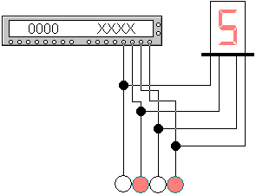

Рис. 4.6. Пример схемы с цифровым генератором.

3.2. Собрать схему, аналогичную предыдущей, с контролем выходов генератора слов с помощью логического анализатора.
3.3. Используя несколько логических пробников, собрать схему «бегущие огни». Варианты исполнения: бегущий огонь влево/вправо, инвертированный бегущий огонь влево/вправо.

3.4. Синтезировать логическую блок-схему устройства, в соответствии с таблицей истинности. Произвести при необходимости минимизацию функции. Варианты заданий для работы приведены в таблице 3.6.
3.5. Путем схемной реализации проверить выполнение логических тождеств (3 по выбору).

Таблица 3.6. Варианты заданий.
Функция | Название функции | Х1 | 0 | 0 | 1 | 1
Функция | Название функции | Х2 | 0 | 1 | 0 | 1
1 | 2 |  | 3 | 4 | 5 | 6
F1= x1 /\ x2 | Конъюнкция – логическое умножение (И) |  | 0 | 0 | 0 | 1
F2= x1 \/ x2 | Дизъюнкция – логическое сложение |  | 0 | 1 | 1 | 1
F3= x1 → x2 | Импликация х1 в х2 |  | 1 | 1 | 0 | 1
F4= х1 ← х2 | Импликация х2 в х1 |  | 1 | 0 | 1 | 1
F5=x1  x2 | Запрет х2 |  | 0 | 0 | 1 | 0
F6=x1 ⇐ x2 | Запрет х1 |  | 0 | 1 | 0 | 0
F7=x1 ~ x2 | Эквивалентность |  | 1 | 0 | 0 | 1
F8=x1   x2 | Сложение по модулю 2 |  | 0 | 1 | 1 | 0
F9=x1/x2 | И-НЕ – Штрих Шеффера |  | 1 | 1 | 1 | 0
F10=x1 ↓ x2 | ИЛИ-НЕ – Стрелка Пирса |  | 1 | 0 | 0 | 0
F11=x1 | Повторение х1 |  | 0 | 0 | 1 | 1
F12=x2 | Повторение х2 |  | 0 | 1 | 0 | 1
F13=1 | Константа 1 |  | 1 | 1 | 1 | 1
F14=0 | Константа 0 |  | 0 | 0 | 0 | 0
F15=x1^ | Инверсия х1- НЕ х1 |  | 1 | 1 | 0 | 0
F16=x2^ | Инверсия х2- НЕ х2 |  | 1 | 0 | 1 | 0

4. Контрольные вопросы.
- Назначение и основы работы с генератором слов.
- Назначение и основы работы с логическим анализатором.
- Назначение и использование индикаторов в цифровых схемах.
- Сформулируйте основные законы алгебры логики.
- Приведите пример разложения функции конституэнты 1.
- Приведите пример разложения функции конституэнты 0.
- Сформулируйте последовательность действий необходимых для синтеза логической схемы устройства.

Лабораторная работа №3 «Работа в Electronics Workbench. Комбинационные схемы».

1. Цель работы:
1.1. Изучить функциональные возможности логического преобразователя (Logic Converter).
1.2 Научиться строить статические комбинационные схемы с использованием полного набора логических функций.

2. Общие сведения.
На рис. 5.1. и 5.2. показан Logic Converter (Логический преобразователь), который необходим для различных преобразований схемных решений, реализованных на типовых логических элементах.

Logic Converter
(Логический преобразователь)

Рис. 5.1. Инструменты «Electronics Workbench».

Получение таблицы по схеме. Для получения таблицы истинности по имеющейся схемной реализации (рис. 5.3) необходимо:
- входы имеющейся схемы соединить с входами преобразователя;
- выход схемы соединить с выходом преобразователя;
- нажать кнопку преобразования схемы в таблицу истинности .

Ввод и преобразование таблицы истинности. Для получения таблицы истинности (рис. 5.4) необходимо:
- задать необходимое количество входов (от A до H) в основном окне преобразователя;
- изменить выход конвертера, поставив в соответствие сочетанию входов желаемое значение выхода;
- для преобразования таблицы истинности в логическую функцию следует нажать , результат преобразования отобразиться в строке функций;
- для преобразования таблицы истинности в упрощенную логическую функцию следует нажать , результат преобразования отобразиться в строке функций.
Выход
Входы (A-H)

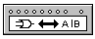
а) условное обозначение на схеме;

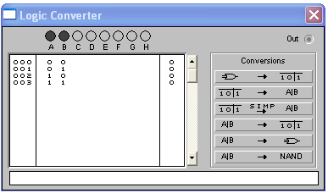
Строка функций
б) основное окно.

Рис. 5.2. Логический преобразователь.

Ввод и преобразование логических функций. Для получения таблицы истинности необходимо ввести необходимую логическую функцию в строку функций и нажать .
Для получения схемы необходимо ввести необходимую логическую функцию в строку функций и нажать .
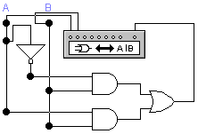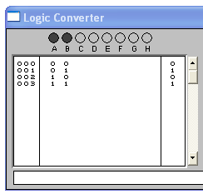
а) схема «повторение входа В» б) таблица истинности.

Рис. 5.3. Пример получения таблицы истинности по схеме.
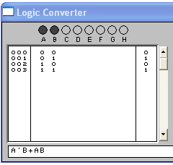

Рис. 5.4. Пример получения логической функции по таблице истинности.
Для получения схемы с использованием минимального базиса NAND (И-НЕ) элементов необходимо ввести необходимую логическую функцию в строку функций и нажать .

3 Задания для выполнения лабораторной работы.
3.1. Реализовать схему работы одиночного светофора по таблице истинности табл. 6.1.

Таблица 6.1. Таблица истинности одиночного светофора.
№ | A | B | C | D |  | К | Ж | З
1 | 2 | 3 | 4 | 5 | 6 | 7 | 8 | 9
1 | 0 | 0 | 0 | 0 |  | 1 | 0 | 0
2 | 0 | 0 | 0 | 1 |  | 1 | 0 | 0
3 | 0 | 0 | 1 | 0 |  | 1 | 0 | 0
4 | 0 | 0 | 1 | 1 |  | 1 | 0 | 0
5 | 0 | 1 | 0 | 0 |  | 1 | 1 | 0
6 | 0 | 1 | 0 | 1 |  | 0 | 0 | 1
7 | 0 | 1 | 1 | 0 |  | 0 | 0 | 1
8 | 0 | 1 | 1 | 1 |  | 0 | 0 | 1
9 | 1 | 0 | 0 | 0 |  | 0 | 0 | 1
10 | 1 | 0 | 0 | 1 |  | 0 | 0 | 1
11 | 1 | 0 | 1 | 0 |  | 0 | 0 | 0
12 | 1 | 0 | 1 | 1 |  | 0 | 0 | 1
13 | 1 | 1 | 0 | 0 |  | 0 | 0 | 0
14 | 1 | 1 | 0 | 1 |  | 0 | 0 | 1
15 | 1 | 1 | 1 | 0 |  | 0 | 1 | 0
16 | 1 | 1 | 1 | 1 |  | 1 | 0 | 0

2.2. Разработать таблицу истинности и реализовать схему работы группового светофора с дополнительной секцией для Т-образного перекрёстка (рис. 6.1).

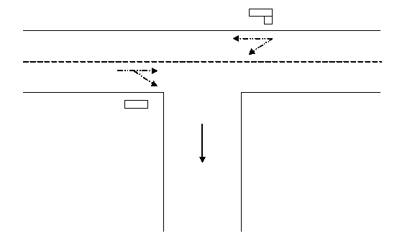
Рис. 6.1. Т-образный перекресток.

Лабораторная работа №4 «Работа в Electronics Workbench. Шифраторы и дешифраторы».

1. Цель работы:
1.1. Изучить принцип работы устройств кодирования и декодирования информации.

2. Общие сведения.

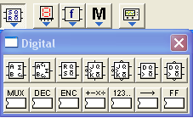
Шифратор
Рис. 11.1. Цифровые элементы «Electronics Workbench».

Шифраторы и дешифраторы являются основными устройствами преобразования информации. При этом шифратор преобразует код «1 из N» в двоичный код, а дешифраторы, наоборот, из двоичного кода в код «1 из N». Так как число разрядов двоичного числа меньше N, условно такую операцию можно назвать сжатием данных. Шифратор и дешифратор являются КЦУ, т.к. не имеют элементов памяти. Поэтому для них существует возможность задания связи выходного сигнала с входным в виде таблицы истинности, или же логической функции.
Для синхронизации выходных сигналов этих преобразователей тактовыми импульсами используют дополнительные входы. Такие преобразователи называются стробируемыми. Стробирование – это выделение сигнала в определенный момент времени.

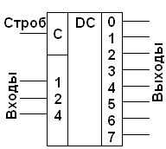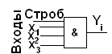
а) условное обозначение; б) стробирование по выходу;

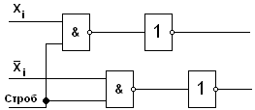
в) стробирование по входу.
Рис. 11.2. Дешифратор «1 из 8».

Сфера применения дешифраторов – устройства индикации, управления, коммутаторы, служащие для распределения сигнала по различным цепям.
Различают полные и неполные дешифраторы (рис. 11.2, табл. 11.1). Число выходов у полного дешифратора N_{вых} = 2^{n}, а у неполного N_{вых} < 2^{n}, где n – число двоичных разрядов (входов). Существует два способа стробирования дешифраторов: введением дополнительного входа в каждый элемент (стробирование по выходу – рис. 11.2, б) и блокирование всех элементов через одну из выходных цепей (стробирование по входу – рис. 11.2, в).

Таблица 11.1. Таблица истинности дешифратора «1 из 8».
Входная кодовая комбинация |  |  |  | Сигнал на выходе
C | x₁ | x₂ | x₃ | Y₀ | Y₁ | Y₂ | Y₃ | Y₄ | Y₅ | Y₆ | Y₇
1 | 0 | 0 | 0 | 1 | 0 | 0 | 0 | 0 | 0 | 0 | 0
1 | 0 | 0 | 1 | 0 | 1 | 0 | 0 | 0 | 0 | 0 | 0
1 | 0 | 1 | 0 | 0 | 0 | 1 | 0 | 0 | 0 | 0 | 0
1 | 0 | 1 | 1 | 0 | 0 | 0 | 1 | 0 | 0 | 0 | 0
1 | 1 | 0 | 0 | 0 | 0 | 0 | 0 | 1 | 0 | 0 | 0
1 | 1 | 0 | 1 | 0 | 0 | 0 | 0 | 0 | 1 | 0 | 0
1 | 1 | 1 | 0 | 0 | 0 | 0 | 0 | 0 | 0 | 1 | 0
1 | 1 | 1 | 1 | 0 | 0 | 0 | 0 | 0 | 0 | 0 | 1
0 | Любые комбинации нулей и единиц |  |  | 0 | 0 | 0 | 0 | 0 | 0 | 0 | 0

Шифратор – это КЦУ, которое преобразует код «1 из N» в двоичный код. Полный шифратор имеет 2^{n} входов и n выходов. Сфера применения шифраторов – ввод данных с клавиатуры, при котором нажатие на клавишу с десятичной цифрой должно приводить к передаче в устройство этой цифры в двоичном коде. При нажатии любой из десяти цифровых клавиш единица появляется только на одном из десяти входов шифратора X₀, X₁,…, X₉. На выходе шифратора должен появиться двоичный код (y₀y₁y₂y₃) введенного десятичного числа. Из табл. 11.3 видно, что в этом случае нужен преобразователь с десятью входами и четырьмя выходами, т.е. так называемый шифратор «10-4».
На выходе y₀ единица должна появиться при нажатии любой нечетной клавиши (X₁, X₃,X₅,X₇,X₉), т.е.
$y_{0}=X_{1}∨X_{2}∨X_{5}∨X_{7}∨X_{9}$;
$y_{1}=X_{2}∨X_{3}∨X_{6}∨X_{7}$;
$y_{2}=X_{4}∨X_{5}∨X_{6}∨X_{7}$;
$y_{3}=X_{8}∨X_{9}$.

Таблица 11.2 - Таблица истинности шифратора«10 - 4»
Десятичное число | Сигнал на входе |  |  |  |  |  |  |  |  |  | Выходная кодовая комбинация
Десятичное число | X₀ | X₁ | X₂ | X₃ | X₄ | X₅ | X₆ | X₇ | X₈ | X₉ | y₃ | y₂ | y₁ | y₀
0 | 1 | 0 | 0 | 0 | 0 | 0 | 0 | 0 | 0 | 0 | 0 | 0 | 0 | 0
1 | 0 | 1 | 0 | 0 | 0 | 0 | 0 | 0 | 0 | 0 | 0 | 0 | 0 | 1
2 | 0 | 0 | 1 | 0 | 0 | 0 | 0 | 0 | 0 | 0 | 0 | 0 | 1 | 0
3 | 0 | 0 | 0 | 1 | 0 | 0 | 0 | 0 | 0 | 0 | 0 | 0 | 1 | 1
4 | 0 | 0 | 0 | 0 | 1 | 0 | 0 | 0 | 0 | 0 | 0 | 1 | 0 | 0
5 | 0 | 0 | 0 | 0 | 0 | 1 | 0 | 0 | 0 | 0 | 0 | 1 | 0 | 1
6 | 0 | 0 | 0 | 0 | 0 | 0 | 1 | 0 | 0 | 0 | 0 | 1 | 1 | 0
7 | 0 | 0 | 0 | 0 | 0 | 0 | 0 | 1 | 0 | 0 | 0 | 1 | 1 | 1
8 | 0 | 0 | 0 | 0 | 0 | 0 | 0 | 0 | 1 | 0 | 1 | 0 | 0 | 0
9 | 0 | 0 | 0 | 0 | 0 | 0 | 0 | 0 | 0 | 1 | 1 | 0 | 0 | 1

3. Задания для выполнения лабораторной работы.
3.1. Реализовать дешифратор «1 из 8» в соответствии с таблицей истинности табл. 11.1, проверить правильность его работы.
3.2. Реализовать шифратор «10 - 4» в соответствии с таблицей истинности табл. 11.2, проверить правильность его работы.
Ход выполнения работы должен быть отражен в отчете по выполнению лабораторной работы.
4. Контрольные вопросы.
- Что называется шифратором?
- Что называется дешифратором?
- Что такое стробирование?
- Что называется полным и неполным дешифратором?
- Что называется полным шифратором?

Лабораторная работа №5 «Работа в Electronics Workbench. Цифровые компараторы».

1. Цель работы:
1.1. Изучить принцип работы цифрового компаратора.

2. Общие сведения.
Компараторы используются для сравнения двух сигналов и, в случае если эти сигналы не равны, позволяют определить больший из них. Цифровой компаратор необходим для сравнения двух двоичных чисел. В табл. 12.1 указаны выходные сигналы цифрового компаратора при поступлении на его входы 1 или 0.

Таблица 12.1. Таблица истинности цифрового компаратора.
Входы |  | Выходы
a | b | F_{a>b} | F_{a=b} | F_{a<b}
1 | 1 | 0 | 1 | 0
1 | 0 | 1 | 0 | 0
0 | 1 | 0 | 0 | 1
0 | 0 | 0 | 1 | 0

По известным правилам на основании табл. 12.1 можно записать следующие логические функции, характеризующие соотношение одноразрядных чисел:
$F_{a>b}=a∨\overline{b}$; $F_{a=b}=(a∨b)∧(\overline{a}∨\overline{b})$; $F_{a<b}=\overline{a}∨b$.
Если значения a и b таковы, что правая часть функции равна 1, то соотношение, указанное в левой части, выполняется. Если правая часть функции равна 0, то соотношение между a и b противоположно указанному.
Схема одноразрядного компаратора, реализующая приведенные функции, показана на рис. 12.1.

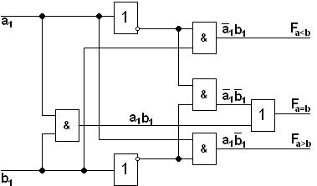
Рис. 12.1. Схема цифрового одноразрядного компаратора.

Рассмотрим боле подробно функцию равенства чисел F_{a=b}, или функцию «Равнозначность». По смыслу данная функция противоположна функции F_{a≠b} «Неравнозначность». Т.к. $F_{a≠b}=a_{1}\overline{b_{1}}+\overline{a_{1}}b_{1}=a_{1}⊕b_{1}$, то $F_{a=b}=\overline{F_{a≠b}}=\overline{a_{1}\overline{b_{1}}+\overline{a_{1}}b_{1}}=\overline{a_{1}⊕b_{1}}$.
Поэтому проверку равенства пары одноименных разрядов двух двоичных чисел можно осуществлять с помощью элемента «Равнозначность» (рис. 12.2).

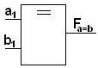
Рис. 12.2. Условное обозначение элемента «Равнозначность».

При этом два двоичных числа A и В равны, если в одноименных разрядах образующих их чисел находятся одинаковые цифры (a₀=b₀ И a₁=b₁ И … a_{n-1}=b_{n-1}), или:
$$F_{A=B}=F_{a_{0}=b_{0}}∨F_{a_{1}=b_{1}}\text{...}∨F_{a_{n-1}=b_{n-1}}$$

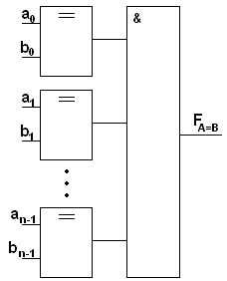
Рис. 12.3. Поразрядное сравнение.

Когда цифры в одноименных разрядах чисел А и В одинаковы, на выходах всех элементов «Равнозначность» (рис. 12.3) появляются 1, и значит F_{A=B}=1. Если же хотя бы в одной из пар сравниваемых разрядов цифры различны, то на выходе элемента «Равнозначность» появится логический 0 и F_{A=B}=0, а значит А и В не равны.

3. Задания для выполнения лабораторной работы.
3.1. Реализовать цифровой одноразрядный компаратор в соответствии со схемой представленной на рис. 12.1, проверить правильность его работы.
3.2. Реализовать логический элемент «Равнозначность», проверить правильность его работы. Для этого, используя известное выражение:
$$F_{a=b}=\overline{F_{a≠b}}=\overline{a_{1}\overline{b_{1}}+\overline{a_{1}}b_{1}}=\overline{a_{1}⊕b_{1}}$$
необходимо составить его схему и преобразовать ее в отдельный элемент. Этого делается с помощью пункта «Create Subcircuit» меню «Circuit» (рис. 12.4).
Собрав схему, выделяем образующие ее логические элементы «мышью» и создаем элемент.

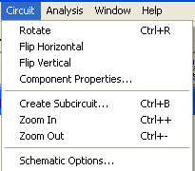

Рис. 12.4. Меню «Circuit».

В поле «Name» появившегося диалога задаем имя элемента и создаем его. При этом если ввести имя уже существующего элемента, то с ним можно проделать ряд операций, например, изменить схему.
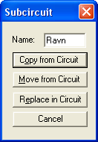
Рис. 12.5. Задание имени элемента.

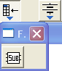
Рис. 12.6. Инструмент «Favorites».

Вновь созданный элемент попадает в панель «Favorites» и становится доступным для работы с ним.
Увеличить количество входов логического элемента можно, установив необходимое их количество на закладке «Number of inputs» окна свойств, вызываемых двойным щелчком мыши на элементе.
3.3. Реализовать схему поразрядного сравнения двух двоичных чисел в соответствии со схемой представленной на рис. 12.3, проверить правильность ее работы.

4. Контрольные вопросы.
- Что такое компаратор?
- Как и с помощью какого элемента осуществляется поразрядное сравнение двоичных чисел?

Лабораторная работа №6 «Работа в Electronics Workbench. Сумматоры».

1. Цель работы:
1.1. Изучить принцип работы сумматора.

2. Общие сведения.
Сумматор представляет собой комбинационное цифровое устройство (КЦУ), предназначенное для суммирования двоичных чисел, хотя с его помощью можно выполнять и другие операции.
Полусумматорами (рис. 10.1 а-б) называют КЦУ с двумя входами (a,b) и двумя выходами, на одном из которых вырабатывается сигнал суммы (выход S), а на другом – сигнал переноса (выход Р). В табл. 10.1 представлена таблица истинности полусумматора.

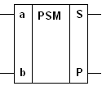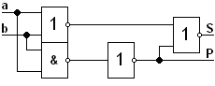
а) условное обозначение; б) схема полусумматора.
Рис. 10.1. Полусумматор.

Таблица 10.1. Таблица истинности полусумматора.
A | b | S | P
0 | 0 | 0 | 0
0 | 1 | 1 | 0
1 | 0 | 1 | 0
1 | 1 | 0 | 1

Одноразрядным сумматором (рис. 10.2 а-б) называют КЦУ с тремя входами и двумя выходами. Кроме двух входов для чисел, он имеет третий вход, на который подается сигнал переноса из предыдущего разряда. Одноразрядный сумматор является основным элементом многоразрядных сумматоров. Он выполняет арифметическое сложение одноразрядных двоичных чисел a_{i} и b_{i} и переноса P_{i-1} из предыдущего разряда, с образованием на выходе суммы S_{i} и переноса P_{i} в старший разряд. Отметим некоторые особенности логики работы сумматоров:
- сумма равна 1, если единичные значения принимает нечетное число аргументов;
- выходной перенос равен 1, если единичные значения принимают больше двух аргументов.
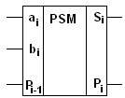
а) условное обозначение;
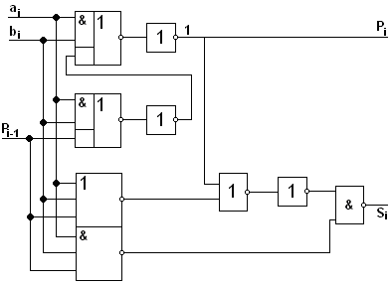
б) схема одноразрядного сумматора.
Рис. 10.2. Одноразрядный сумматор.

Таблица 10.2. Таблица истинности одноразрядного сумматора.
a_{i} | b_{i} | P_{i-1} | S_{i} | P_{i}
1 | 2 | 3 | 4 | 5
0 | 0 | 0 | 0 | 0
0 | 0 | 1 | 1 | 0
0 | 1 | 0 | 1 | 0
0 | 1 | 1 | 0 | 1
1 | 0 | 0 | 1 | 0
1 | 0 | 1 | 0 | 1
1 | 2 | 3 | 4 | 5
1 | 1 | 0 | 0 | 1
1 | 1 | 0 | 0 | 1
1 | 1 | 1 | 1 | 1
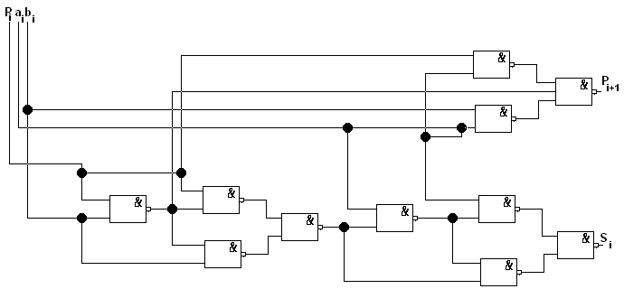
Рис. 10.3. Схема одноразрядного двоичного сумматора.

Булевы функции, описывающие работу одноразрядного двоичного сумматора (по табл. 10.2), можно записать в следующем виде:
$$S_{i}=(\overline{a_{i}}∧\overline{b_{i}}∧P_{i})∨(\overline{a_{i}}∧b_{i}∧\overline{P_{i}})∨(a_{i}∧\overline{b_{i}}∧\overline{P_{i}})∨(a_{i}∧b_{i}∧P_{i})$$
$$P_{i+1}=(\overline{a_{i}}∧b_{i}∧P_{i})∨(a_{i}∧\overline{b_{i}}∧P_{i})∨(a_{i}∧b_{i}∧\overline{P_{i}})∨(a_{i}∧b_{i}∧P_{i})$$
Используя различные варианты преобразования этих функций, можно реализовать большое число структур одноразрядные двоичных сумматоров (например, рис. 10.3).

3. Задания для выполнения лабораторной работы.
3.1. Собрать схему, изображенную на рис. 10.1, проверить правильность работы.
3.2. Собрать схему, изображенную на рис. 10.2, проверить правильность работы.
3.3. Собрать схему, изображенную на рис. 10.3, выяснить отличие от схемы 10.2.
Ход выполнения работы должен быть отражен в отчете по выполнению лабораторной работы.

4. Контрольные вопросы.
- Что называется сумматором?
- Что называется полусумматором?
- Приведите схемы одноразрядного двоичного сумматора.

Лабораторная работа №7 «Работа в Electronics Workbench. Мультиплексоры и демультиплексоры».

1. Цель работы:
1.1. Изучить принцип работы мультиплексора.
1.2. Изучить принцип работы демультиплексора.

2. Общие сведения.
Коммутатор – устройство, переключающее электрические цепи. В основном в вычислительной техничке используются два типа коммутаторов: осуществляющие подключение с нескольких входов на один выход, и, наоборот, с одного входа на несколько выходов.
Коммутатор типа «несколько входов – один выход» (рис. 13.1, а) дает возможность подключать канал Y к разным источникам информации (D1, D2, D3). Выбор присоединяемого источника (одного из информационных входов коммутатора) осуществляется сигналом на адресном входе. При этом информация будет поступать из того канала, на элемент И которого подается разрешение в виде логической 1 с одного из адресных входов А1, А2, А3. Рассмотренный нами коммутатор выполнен на одной микросхеме, содержащей в корпусе три элемента И, выходы которых соединены с входами элемента ИЛИ.
Аналогичную задачу решает мультиплексор – коммутатор, в котором выбор входа по его номеру (адресу) осуществляется двоичным кодом.
На рис. 13.1, б приведен коммутатор типа «один вход – несколько выходов», который позволяет подключать канал источника цифровой информации D к разным каналам на выходе (Y1, Y2, Y3). Выбор выходного канала осуществляется подачей логической 1 с одного их адресных входов А1, А2, А3, активизирующей соответствующий конъюнктор. Коммутатор выполнен на одной микросхеме, содержащей в одном корпусе несколько элементов И.
Аналогичную задачу решает демультиплексор. В отличие от коммутатора выбор выхода демультиплексора осуществляется кодом, подаваемым на все адресные входы.
Сфера применения мультиплексора (рис. 13.2) - использование для записи в регистры кодов, которые поступают из разных запоминающих устройств или устройств ввода. В цифровой телефонии он широко используется для передачи большого количества телефонных разговоров по одному каналу связи.
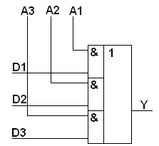
а) несколько входов – один выход;
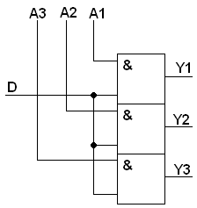
б) один вход – несколько выходов.
Рис. 13.1. Типы коммутаторов.
В системах автоматического управления – для подачи выходных сигналов от нескольких источников (например, датчиков измерения температуры) к одному приемнику (показывающему прибору). При этом подсоединение к источникам сигналов производится последовательно (системы обегающего контроля) или адресно – по выбору оператора.

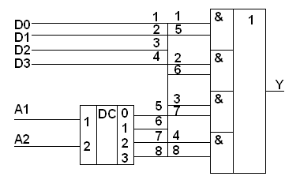
Рис. 13.2. Мультиплексор.

Показанный на рис. 13.2 мультиплексор позволяет подключать к выходу Y один из четырех информационных входов D0, D1, D2, D3.
Выбор информационного входа осуществляется подачей на два адресных входа А1 и А2 соответствующего кода: 00, 01, 10, 11. Например, при подаче на адресные входы сигнала 11 (т.е. десятичная тройка) на выходе 3 дешифратора DC появляется 1, которая по входу 8 поступает на двухвходовый логический элемент И. На другой вход этого элемента поступает информационный сигнал по каналу D2.
Значит, именно третий информационный вход будет подсоединен к выходу Y мультиплексора. Мультиплексор позволяет передавать информацию по одному каналу связи от нескольких источников, но не одновременно. Следовательно, можно сказать, что выход Y представляет собой канал с временным разделением сигналов.
После получения информации по такому единственному каналу связи Y ее необходимо разделить между соответствующими приемниками информации.

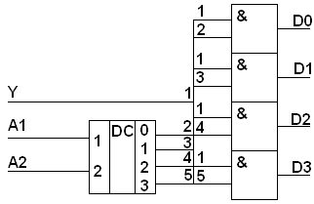
Рис. 13.3. Демультиплексор.

Эту задачу решает демультиплексор (рис. 13.3). Выбор соответствующего информационного выхода осуществляется с помощью адресного входа. Как и в схеме мультиплексора, используется дешифратор DC.
Например, при подаче на адресные входы А1 и А2 сигнала 10 на выходе 2 появляется 1 и входной сигнал Y проходит на информационный выход D2.

Мультиплексор
Демультиплексор
Рис. 13.4. Цифровые элементы «Electronics Workbench».

3. Задания для выполнения лабораторной работы.
3.1. Реализовать коммутатор «несколько входов – один выход» в соответствии со схемой представленной на рис. 13.1, а, проверить правильность его работы.
3.2. Реализовать коммутатор «один вход – несколько выходов» в соответствии со схемой представленной на рис. 13.1, б, проверить правильность его работы.
3.3. Реализовать мультиплексор в соответствии со схемой представленной на рис. 13.2, проверить правильность его работы.
3.4. Реализовать демультиплексор в соответствии со схемой представленной на рис. 13.3, проверить правильность его работы.

Ход выполнения работы должен быть отражен в отчете по выполнению лабораторной работы.

4. Контрольные вопросы.
- Что называется коммутатором?
- Объясните принцип работы коммутатора «несколько входов – один выход».
- Объясните принцип работы коммутатора «один вход – несколько выходов».
- Для чего нужны мультиплексор и демультиплексор, в чем разница между ними?
- Объясните принцип работы мультиплексора.
- Объясните принцип работы демультиплексора.
- Назовите основные сферы применения мультиплексора и демультиплексора.

Лабораторная работа №8 «Работа в Electronics Workbench. Триггеры».

1. Цель работы:
1.1. Изучить устройство и характеристики RS-триггера.
1.2. Изучить устройство и характеристики D-триггера.

2. Общие сведения.
Триггер является основным устройством, способным запоминать информацию. Он имеет два устойчивых состояния – 1 или 0. Наибольшее распространение получили полупроводниковые триггеры, выпускаемые в виде интегральных микросхем и представляющие собой двухкаскадные усилители постоянного тока с положительной обратной связью.

D-триггер
RS-триггер
Рис. 7.1. Цифровые элементы «Electronics Workbench».

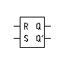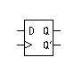
а) RS-триггер; б) D-триггер;
Рис. 7.2. Условные обозначения.

Перевод триггера из одного состояния в другое осуществляется подачей положительных или отрицательных импульсов на коллектор одного или другого транзистора. При этом один из двух имеющихся входов принимают устанавливающим триггер в состояние 1 и называют S входом (от англ. Set - установить), а другой, устанавливающий (сбрасывающий) триггер в состояние 0, называют входом R (от англ. Reset - сбросить). Такой триггер получил название RS-триггера (рис. 7.1). Его условное обозначение показано на рис. 7.2 (а).
RS-триггеры обычно строятся на двух базовых логических элементах – либо «ИЛИ-НЕ», рис. 7.3 (а), либо на двух «И-НЕ». Поясним работу этого триггера.
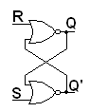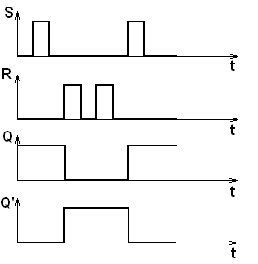
а) схема; б) диаграмма сигналов.

Рис. 7.3. RS-триггеры на базе «ИЛИ-НЕ».

После поступления сигнала 1 на вход S триггер переключается в состояние 1, если он был в состоянии 0, или сохраняет 1 на выходе Q, если он уже находился в этом состоянии. Соответственно при поступлении 1 на вход R триггер переключается в 0 или сохраняет это состояние. Исходное состояние триггера (сразу после включения и при отсутствии сигналов 1 на входах S и R) не определено, оно является случайной величиной. Таким образом, триггер работает в соответствии с таблицей истинности, приведенной в табл. 7.1.
Триггеры разделяются по способу записи информации на асинхронные и синхронные. Состояние (выходной сигнал) асинхронного триггера может изменяться в любой момент – тогда, когда придет входной сигнал. В синхронном триггере состояние может меняться только в определенные моменты времени – тогда, когда поступает дополнительный синхронизирующий сигнал. RS-триггер является асинхронным. На его базе может быть построен синхронный D-триггер (рис. 7.2 б).

Таблица 7.1. Состояние выходов RS-триггеров.
S | R | Q | Q’
0 | 0 | без изменений | без изменений
0 | 1 | 0 | 1
1 | 0 | 1 | 0
1 | 1 | не определено | не определено

Сигналы, предназначенные для записи в триггер, поступают на информационный вход D. Сигналы, определяющие момент записи, поступают на вход С. Изменение состояния статического D-триггера возможно только в течение того времени, когда С=1. Если же на вход С поступает сигнал 0, то изменение сигнала на выходе триггера не происходит, он сохраняет предыдущее состояние. На диаграмме сигналов (рис. 7.5) видно, что по окончании первого синхроимпульса на информационный вход D поступал уже сигнал 0, однако состояние триггера, соответствующее этому сигналу, возникло только тогда, когда пришел второй синхроимпульс.
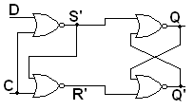
Рис. 7.4. Схема синхронного D-триггера.

Аналогичным образом состояние 1 на выходе Q сохранялось от третьего до пятого синхроимпульса, хотя сигнал 1 на выходе D сменился на сигнал 0 раньше, чем пришел пятый синхроимпульс. Поскольку такой триггер задерживает выходной сигнал до прихода очередного синхроимпульса, он получил название D-триггер (от англ. Delay - задержка).

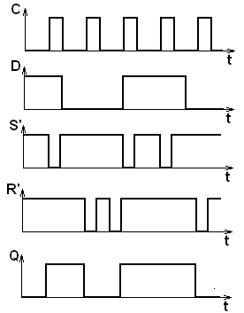
Рис. 7.5. Диаграмма сигналов синхронного D-триггера.

3. Задания для выполнения лабораторной работы.
3.1. Используя Word Generator, Red Probe и асинхронный RS-триггер собрать схему, которая иллюстрирует работу асинхронного RS-триггера.
3.2. Используя Word Generator, Red Probe и асинхронный RS-триггер собрать схему, которая иллюстрирует работу синхронного RS-триггера.
3.3. Используя Word Generator, Red Probe и D-триггер собрать схему, которая иллюстрирует работу D-триггера.
3.4. Используя Word Generator, Red Probe и JK-триггер собрать схему, которая иллюстрирует работу JK -триггера.
3.5. Используя Word Generator, Red Probe и JK-триггер собрать схему, которая иллюстрирует работу Т -триггера.

4. Контрольные вопросы.
- Что называется триггером?
- Объясните принцип работы RS-триггера.
- Объясните принцип работы D-триггера.
- Объясните принцип работы JK-триггера.
- Объясните принцип работы T-триггера.

Лабораторная работа №9. «Работа в Electronics Workbench. Регистры».

1. Цель работы:
1.1. Изучить принцип работы параллельного регистра.
1.2. Изучить принцип работы последовательного регистра.

2. Общие сведения.
Регистр представляет собой набор триггеров, число которых соответствует числу разрядов запоминаемого слова. Регистр используется для хранения n-разрядного слова и выполнения над ним логических преобразований. При этом в регистре могут выполняться следующие микрооперации:
- прием (запись) слова;
- передача слова в другой регистр;
- поразрядные логические операции;
- сдвиг слова влево или вправо на заданное число разрядов;
- преобразование последовательного кода слова в параллельный и обратно;
- установка регистра в начальное состояние (сброс).
Кроме того, регистр может осуществлять преобразование двоичного кода из прямого в обратный (когда единицы заменяются нулями, а нули – единицами), и наоборот.
В каждом из триггеров, составляющих регистр, хранится соответствующая цифра разряда числа. Поэтому по способу ввода и вывода разряда числа регистры разделяются на параллельные, последовательные и параллельно-последовательные.
В параллельном регистре ввод или вывод слова осуществляется одновременно для всех разрядов. В последовательном регистре разряды числа вводятся и выводятся последовательно один за другим. В параллельно-последовательном регистре ввод осуществляется в параллельной форме, а вывод в последовательной, или наоборот.

Регистр
Рис. 8.1. Цифровые элементы «Electronics Workbench».

Функциональная схема параллельного регистра на RS-триггерах приведена на рис. 8.2. Подготовка к приему информации (обнуление триггеров) составляет первый такт. Во втором такте по сигналу «1», подаваемому по шине П (прием), двоичное число x₁x₂x₃x₄ всеми разрядами одновременно (параллельно) через конъюнкторы (элементы И) записывается в разряды регистра. Выдача сигнала в прямом коде осуществляется по сигналу, подаваемому по шине В_{пр}, в обратном - В_{обр}.
В последовательных регистрах двоичное число вводится и выводится последовательно разряд за разрядом. Разряды самого регистра соединены последовательно. Каждый разряд выдает информацию в следующий разряд и одновременно принимает новую информацию из предыдущего. Для этого каждый разряд должен иметь два запоминающих элемента, т.е. двухступенчатый триггер. Двухступенчатый триггер (например, JK-триггер, D-триггер) представляет собой совокупность двух запоминающих элементов. Если в цепи таких триггеров выходы одного соединить с входами другого, то по фронту тактового импульса, подаваемого на вход С, во входную (первую) ступень каждого триггера будет заноситься информация из выходной (второй) ступени предыдущего триггера, а по спаду импульса она будет переписываться в выходную ступень.
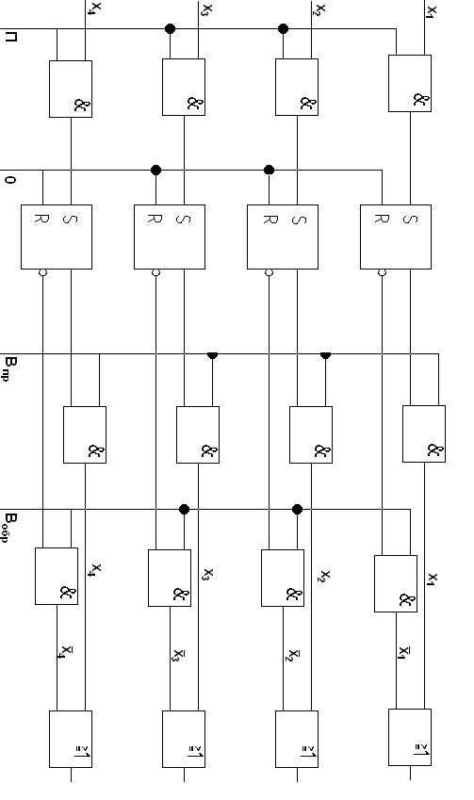
Рис. 8.2. Схема параллельного регистра на RS-триггерах.
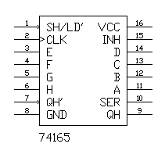
Рис. 8.3. Условное обозначение 8-битного параллельного регистра (74165).

Функциональная схема последовательного регистра приведена на рис. 8.4. Разряды двоичного числа, начиная с младшего, последовательно поступают на входы старшего разряда регистра. Поступление разрядов числа на входы J и K чередуются с поступлением импульсов сдвига на входы С, которыми вводимые разряды продвигаются вдоль регистра, пока младший разряд n-разрядного числа не окажется в младшем разряде регистра.

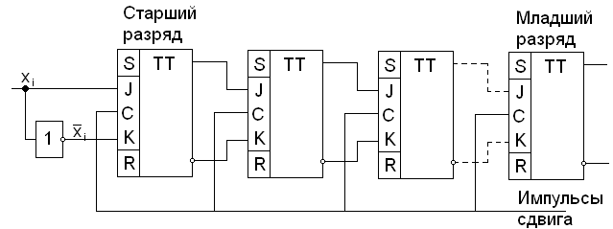
Рис. 8.4. Функциональная схема последовательного регистра.

Для выдачи записанного числа в последовательной форме надо на выходы старшего разряда регистра подать x_{i}=0, x_{i}=1, а на шину импульсов сдвига – n импульсов. Первый импульс выдвинет из младшего разряда регистра младший разряд числа, на его место передвинется второй разряд числа и.т.д. В итоге все число сдвинется вдоль регистра на один разряд, а в старший разряд регистра будет записан 0. После n импульсов сдвига число будет полностью выведено из регистра, а его разряды окажутся заполнены 0.

3. Задания для выполнения лабораторной работы.
3.1. Собрать схему, изображенную на рис. 8.2 и записать в нее двоичное число от 0000 до 1111 в соответствии с выражением n+1, где n – номер варианта. Результаты на выходе регистра должны быть получены в прямом и обратном кодах.
3.2. Собрать схему, изображенную на рис. 8.4 с числом разрядов 5 и произвести запись и считывание двоичного числа от 00000 до 11111 в соответствии с выражением n+1, где n – номер варианта.

Ход выполнения работы должен быть отражен в отчете по выполнению лабораторной работы.

4. Контрольные вопросы.
- Что называется регистром и для чего он необходим?
- В чем заключаются отличия параллельного, последовательного и параллельно-последовательного регистров.
- Объясните принцип работы параллельного регистра.
- Объясните принцип работы последовательного регистра.

Лабораторная работа №10. «Работа в Electronics Workbench. Счетчики».

1. Цель работы:
1.1. Изучить принцип работы счетчика импульсов.

2. Общие сведения.
Счетный триггер, или Т-триггер, который показан на рис. 9.1. (а) имеет два выхода и один вход. При положительном перепаде напряжения на счетном входе Т-триггера сигналы на его выходах меняются на противоположные. В качестве основы построения счетного триггера может быть использован динамический D-триггер. При этом его инверсный выход должен быть соединен с информационным входом (рис. 9.1 б).

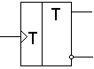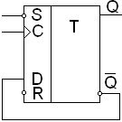
а) условное обозначение; б) схема на D-триггере;
Рис. 9.1. Счетный триггер.

Рассмотрим простой трехразрядный двоичный счетчик импульсов, состоящий из трех Т-триггеров, которые имеют входы R для установки нуля (рис. 9.2).
В исходном состоянии все триггеры находятся в 0 состоянии (рис. 9.3.). После подачи первого входного импульса триггер Т1 переходит в состояние 1, а после второго в состояние 1 переходит Т2, а Т1 возвращается в состояние 0 и.т.д.

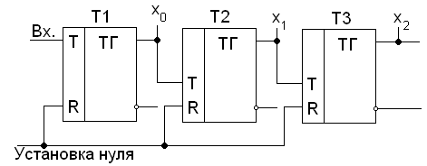
Рис. 9.2. Трехразрядный двоичный счетчик импульсов.

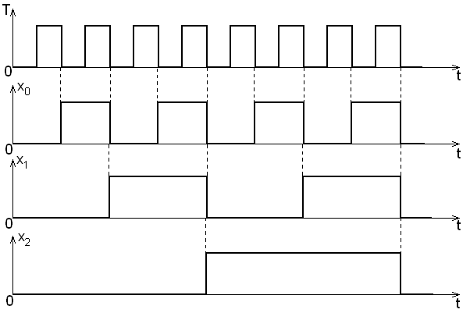
Рис. 9.3. Диаграммы сигналов в счетчике импульсов.

Из табл. 9.1 видно, что по состоянию триггеров можно определить сколько импульсов было подано на вход счетчика. В общем случае емкость счетчика равна 2^{n}, где n – число триггеров в счетчике.

Таблица 9.1. Состояние триггеров счетчика импульсов.
Число входных импульсов | Состояние триггера
Число входных импульсов | Т3 | Т2 | Т1
0 | 0 | 0 | 0
1 | 0 | 0 | 1
2 | 0 | 1 | 0
3 | 0 | 1 | 1
4 | 1 | 0 | 0
5 | 1 | 0 | 1
6 | 1 | 1 | 0
7 | 1 | 1 | 1
8 | 0 | 0 | 0

3. Задания для выполнения лабораторной работы.
3.1. Собрать схему изображенную на рис. 9.4. В схеме используется Function Generator (Генератор функций), 4-bit Binary Counter (4-х битный двоичный счетчик) и семисегментный индикатор с декодером.
Function Generator (Генератор функций) – источник напряжения, выдающий сигналы синусоидальной, треугольной и ступенчатой формы (рис. 9.6). В основном окне генератора можно выбрать форму выходного сигнала с помощью одного из трех переключателя, а также одну из нескольких опций.
Параметры генератора:
Frequency (Частота - варьируется от 1Гц до 999МГц) – определяет количество генерируемых импульсов на выходе генератора в течение 1 сек.
Amplitude (Амплитуда) – амплитуда сигнала на выходе.
3.2. На основе схемы на рис. 9.4 собрать счетчик с модулем счета 4, 6, 9, 12, 15 (по выбору).
3.3. На основе схемы на рис. 9.4 собрать счетчик с модулем счета 44, 86, 99, 312, 515 (по выбору).
3.3. На основе схемы на рис. 9.4 собрать десятичный счетчик с числом разрядов 2.

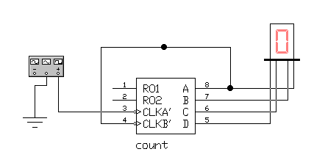

Рис. 9.4. Подсчет количества импульсов.
Генератор функций

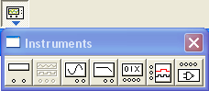

Рис. 9.5. Инструменты «Electronics Workbench».

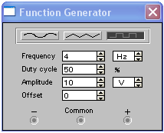
а) условное обозначение; б) основное окно.

Рис. 9.6. Генератор функций.
Ход выполнения работы должен быть отражен в отчете по выполнению лабораторной работы.

4. Контрольные вопросы.
- Что называется счетным триггером и для чего он необходим?
- Как можно реализовать счетный триггер?
- Поясните принцип работы счетного триггера.
- Приведите схему трехразрядного двоичного счетчика импульсов.
- Поясните принцип работы трехразрядного двоичного счетчика импульсов.
- Для чего необходим генератор функций?

Список рекомендованной литературы.
- Новиков, Ю.В. Введение в цифровую схемотехнику : учебное пособие / Ю.В. Новиков. - Москва : Интернет-Университет Информационных Технологий, 2007. - 344 с. : табл., схем. - (Основы информационных технологий). - ISBN 5-9556-0082-5; То же [Электронный ресурс]. - URL: http://biblioclub.ru/index.php?page=book&id=233202
- Суханова, Н.В. Основы электроники и цифровой схемотехники : учебное пособие / Н.В. Суханова. - Воронеж : Воронежский государственный университет инженерных технологий, 2017. - 97 с. : табл., граф., схем., ил. - Библиогр. в кн. - ISBN 978-5-00032-226-0 То же [Электронный ресурс]. - URL: http://biblioclub.ru/index.php?page=book&id=482032
- Пятибратов, А.П. Вычислительные машины, сети и телекоммуникационные системы : учебно-методический комплекс / А.П. Пятибратов, Л.П. Гудыно, А.А. Кириченко. - Москва : Евразийский открытый институт, 2009. - 292 с. - ISBN 978-5-374-00108-2 ; То же [Электронный ресурс]. - URL: http://biblioclub.ru/index.php?page=book&id=90949

